ATIVIDADES DAS SEMANAS DE 25 A 28 DE OUTUBRO – JARDIM I
QUERIDAS FAMILIAS, NESSA QUINZENA TRABALHAREMOS O TEMA: “ESTAÇÕES DO ANO”. IREMOS VIVENCIAR EXPERIÊNCIAS LÚDICAS E PEDAGÓGICAS QUE LEVAM A CRIANÇA A OBSERVAR A NATUREZA, OS FENÔMENOS E SUAS CARACTERÍSTICAS E QUE NOS PERMITEM CLASSIFICÁ-LA EM ESTAÇÕES DO ANO.
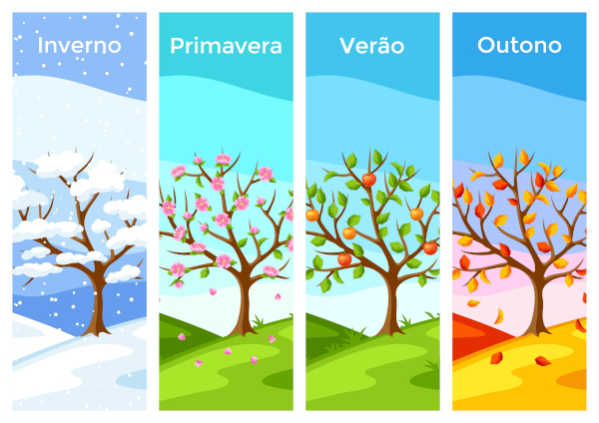
FONTE https://s1.static.brasilescola.uol.com.br/be/conteudo/images/ao-longo-um-ano-as-estacoes-ano-dividem-se-em-quatro-inverno-primavera-verao-outono-5c058fe7a7f13.jpg

1 – (25/10) INVERNO: PINTURA COM GELO

OBJETIVOS: EXPLORAÇÃO SENSORIAL E DESCOBRIR SENSAÇÕES COMO A DE TEMPERATURA E A TEXTURA.

DESENVOLVIMENTO DA ATIVIDADE: SE O TEMPINHO COMEÇAR A ESFRIAR, É SINAL DE QUE O INVERNO ESTÁ CHEGANDO.

VAMOS FAZER UMA ATIVIDADE GELADA?

PEÇA PERMISSÃO PARA A MAMÃE SE É POSSÍVEL USAR AS FORMINHAS DE GELO DELA PARA ATIVIDADE DE HOJE OU USE COPINHOS DE PLÁSTICO.

VOCÊ PODERÁ DAR COR AO GELO USANDO, CORANTE, SUCO DE SAQUINHO OU A TINTA GUACHE.

ESCOLHA O MÁXIMO DE CORES QUE TIVER DISPONÍVEL.

MISTURE NUM RECIPIENTE, A ÁGUA, MAISENA (SE TIVER, POIS ELA DEIXARÁ O GELO COM UMA TEXTURA MAIS MALÁVEL E FARÁ O GELO DERRETER MAIS LENTAMENTE), E AS CORES (TINTA, CORANTE OU SUCO DE SAQUINHO).

COLOQUE NAS FORMINHAS OU COPINHOS E LEVE AO FREEZER.

PODE USAR OS PALITOS PARA COLOCAR DENTRO DE CADA FORMINHA OU COPINHO. ELES SERVIRÃO DE APOIO NO MOMENTO DE FAZER A PINTURA.

PERGUNTE À CRIANÇA ANTES E DEPOIS DE COLOCAR NO FREEZER: A ÁGUA ESTÁ GELADA? A ÁGUÁ ESTÁ DURA? QUAL ESTAÇÃO DO ANO EM QUE O FRIO É MAIS INTENSO?

DESENFORME E DISPONIBILIZE UMA FOLHA PARA QUE A CRIANÇA FAÇA O DESENHO USANDO O GELO.

NÃO ESQUEÇA DE FOTOGRAFAR A ATIVIDADE E ENVIAR PARA A PROFESSORA.
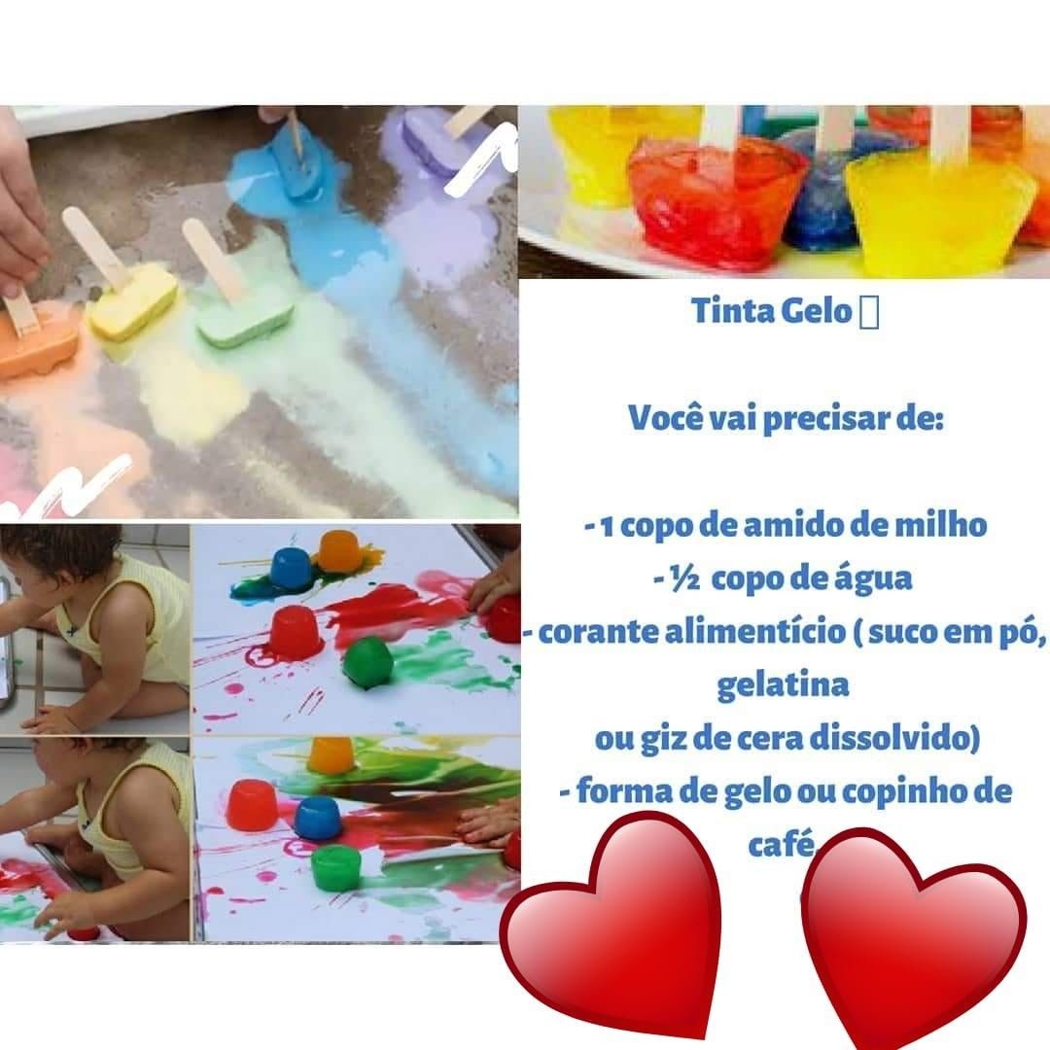
FONTE https://i.pinimg.com/originals/1f/4e/e4/1f4ee45b1ff5078b894b41255bdf422a.jpg

2- (26/10) ATIVIDADE IMPRESSA: INVERNO
OBJETIVO: ESTIMULAR A USAR SUA IMAGINAÇÃO. .
DESENVOLVIMENTO DA ATIVIDADE: COMO VIMOS É NO INVERNO QUE USAMOS A TOUCA PARA PROTEGER NOSSA CABEÇA E NOSSOS OUVIDOS DO FRIO. QUE TAL ENFEITARMOS A NOSSA TOUCA DE UMA MANEIRA BEM COLORIDA E SEGUINDO AS DICAS JÁ DADAS? MÃOS A OBRA!
VAMOS DECORAR A TOUCA SEGUINDO OS DESENHOS INDICADOS EM CADA PARTE?
(MATERIAL IMPRESSO OFERECIDO NA ESCOLA)

3 – (27/10) PRIMAVERA: FLORES COM GARFO
OBJETIVO: ESTIMULAR A IMAGINAÇÃO E A CRIATIVIDADE
DESENVOLVIMENTO DA ATIVIDADE: QUANDO FALAMOS EM PRIMAVERA LEMBRAMOS DAS???
FLORES!!!
VAMOS REALIZAR UMA ATIVIDADE EM QUE AS FLORES ESTÃO PRESENTE?
VOCÊ IRÁ USAR TINTAS DE VÁRIAS CORES E UM GARFO.
NUMA FOLHA CARIMBE COM GARFOS MERGULADOS NAS TINTAS.
EMBAIXO DAS FIGURAS DE FLORES CARIMBADAS, TRACE LINHAS, FORMANDO O TALINHO DAS FLORES.
VEJA IMAGEM ABAIXO COMO EXEMPLO.
NÃO ESQUEÇA DE ENVIAR A FOTO DA ATIVIDADE PARA A PROFESSORA.

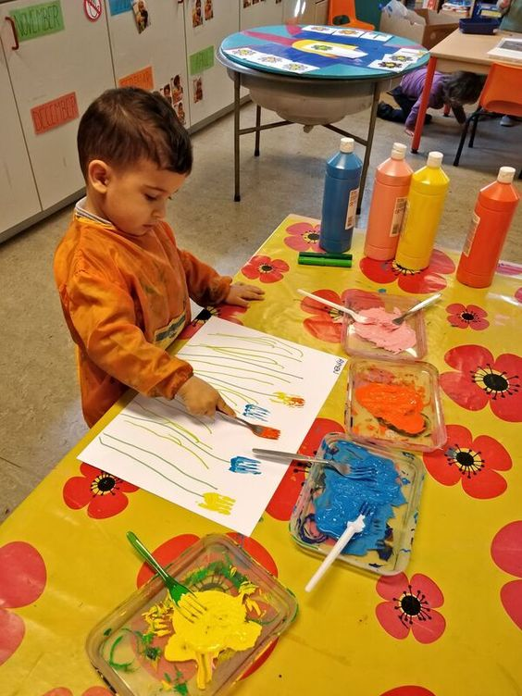
FONTE https://i2.wp.com/www.tempojunto.com/wp-content/uploads/2020/09/flor-de-garfo-1.jpg?ssl=1 acesso em 05/10

4 – (28/10) ATIVIDADE IMPRESSA : PRIMAVERA
OBJETIVO: RELACIONAR AS CORES COM AS FORMAS GEOMETRICAS. .
DESENVOLVIMENTO DA ATIVIDADE: É NA PRIMAVERA QUE AS FLORES COLOREM O NOSSO DIA A DIA. NA ATIVIDADE DE HOJE IREMOS PINTAR UM VASO DE FLORES SEGUINDO A LEGENDA. OBSERVE A COR E QUAL É A FORMA GEOMETRICA QUE VOCÊ TERÁ QUE PINTAR COM AQUELA COR.
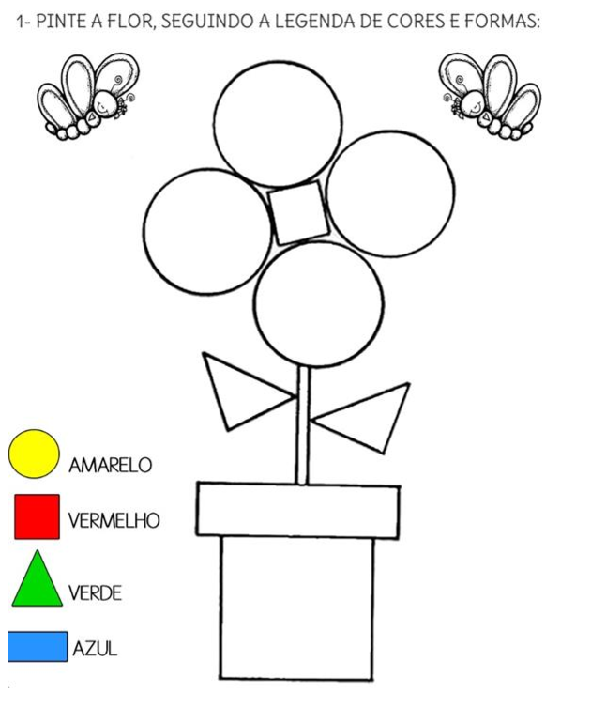
(O material impresso é oferecido pela escola – não é necessário imprimir)

